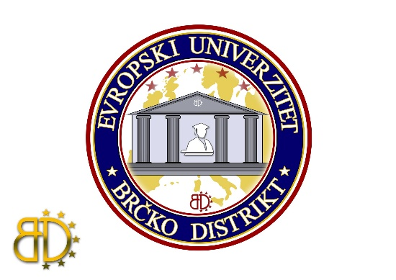
EUROPEAN UNIVERSITY
BRCKO DISTRICT
BOSNIA AND HERZEGOVINA
EVROPSKI UNIVERZITET
BRČKO DISTRIKT
BOSNA I HERCEGOVINA

P R I J A V A
za pohađanje Programa stručnog osposobljavanja za trenere - instruktore iz oblasti streljaštva

Ime, ime jednog roditelja i prezime
Datum i mjesto rođenja
Adresa stanovanja
Broj telefona
Stepen stručne spreme
Zvanje
Završen fakultet, odnosno srednja škola
Broj i datum izdavanja diplome

PRILOG:
1) ovjerenu kopiju diplome fakulteta ili srednje škole;
2) kopiju lične karte, i
3) dokaz o uplati naknade za stručno usavršavanje u iznosu od 1.200,00 KM.

U Brčkom, ___________________ . godine

PODNOSILAC PRIJAVE:

_____________________________

